中二級 專題研習 – 手機應用程式開發：按鍵速度測試 (BPST)

(Button Press Speed Test)

您是一名手機應用程式開發者。在接下來的幾週內，您將開發一個應用程式來測試玩家的按鈕按壓速度。我們將這個應用程式稱為 "BPST_mobile"。

結構：截圖來自 https://www.clickspeedtest.info/spacebar-speed-test
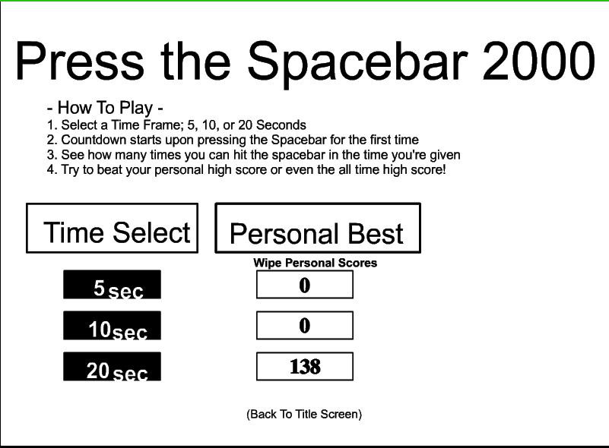  構思圖 1：主畫面 (Screen1)  玩家可以選擇不同時限以開展遊戲。 | 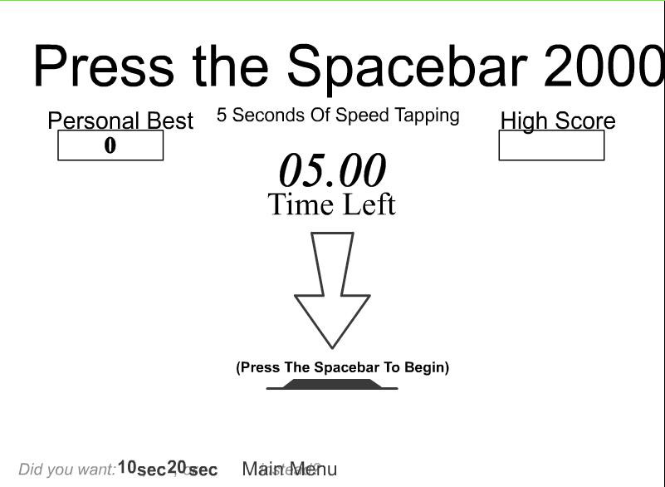  構思圖 2：測試畫面 (Game)  玩家可以按壓按鈕影像開始遊戲。
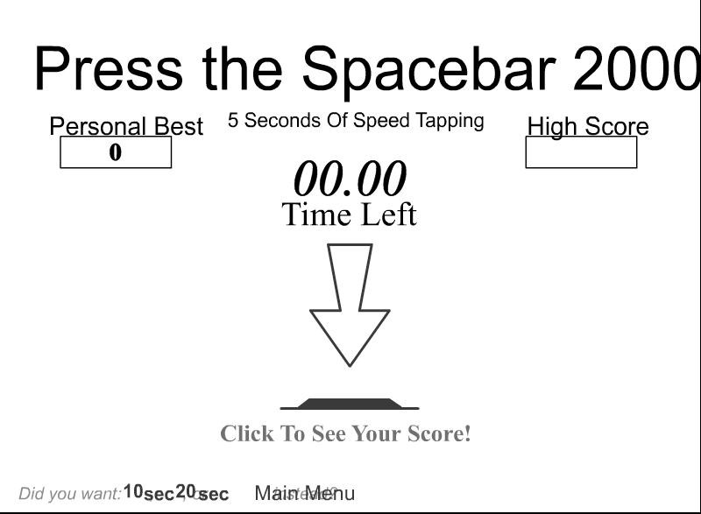  構思圖 3：測試畫面 (Game)  計時器在倒數時間歸零時停止。 | 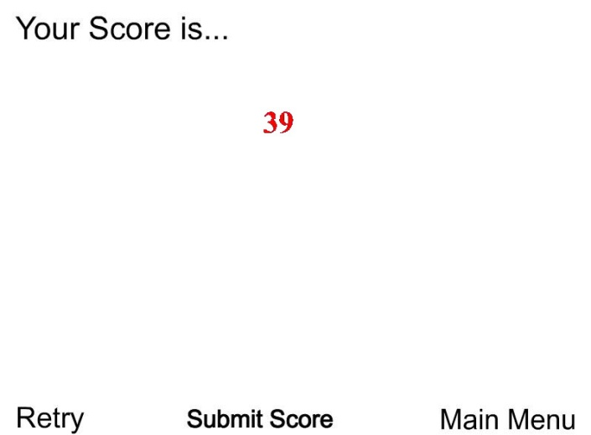  構思圖 4：結果畫面 (Result)  時限到達時將轉至結果畫面中顯示分數。

技術要求：
- 程式包含最少 3 個畫面（Screen1、Game 和 Result）。您可以根據需要添加更多畫面。
- 所有使用的圖形應自行設計並繪畫，包括：
  - 背景圖片
  - 所有按鈕影像
- 用戶可以在應用程式的主畫面（Screen1）中選擇不同的時限。
- 應用程式可以數算按鈕被按動的次數（例子：按動 1 次可得 1 分）。
- 應用程式可以在倒數時間歸零後跳至結果畫面（Result）以顯示分數。

評分標準：總分 30 分
（好質量 5 分；中等質量 3 分；差質量 1 分；未嘗試 0 分）
Check Point | Description | Marks
3 個畫面 | - 程式包含最少 3 個畫面（Screen1、Game 和 Result）。 | 5 分
背景 | - 每個畫面應加入你所設計的影像或網上獲得的無版權背景。 | 5 分
按鈕 | - 所有按鈕應使用由您設計的影像或網上獲得的無版權背景。 | 5 分
時間限制 | - 應用程式主畫面（Screen1）應讓玩家自訂不同的時限以開展遊戲。 | 5 分
計數 | - 應用程式遊戲畫面（Game）應能數算並顯示按動按鈕的次數。 | 5 分
結果 | - 應用程式結果畫面（Result）應能顯示玩家最終得分。 | 5 分
獎勵 | - 所有專題研習要求以外的創意設計。 | 5 分

